수치해석 HW5

2013012148 이재일

# 1) Solve the following set of equation

1) using Gauss-Jordan Elimination

특징 : scaling과 partial pivoting을 통해서 roundoff error를 줄였다. singular matrix일 경우 적용할 수 없다.

lineq1.dat

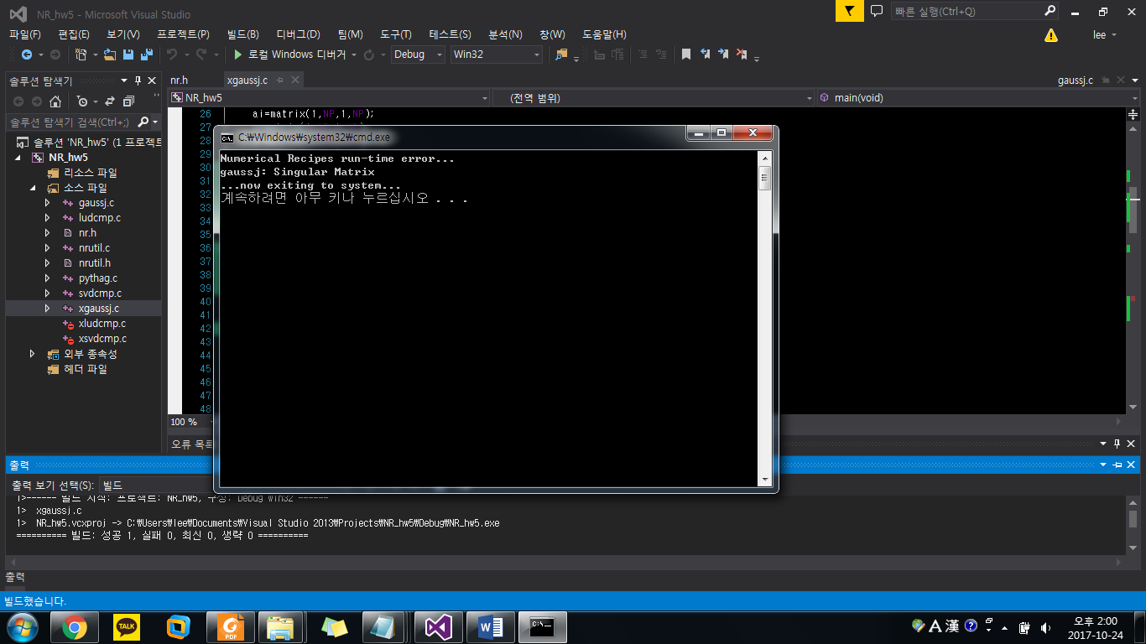

lineq2.dat

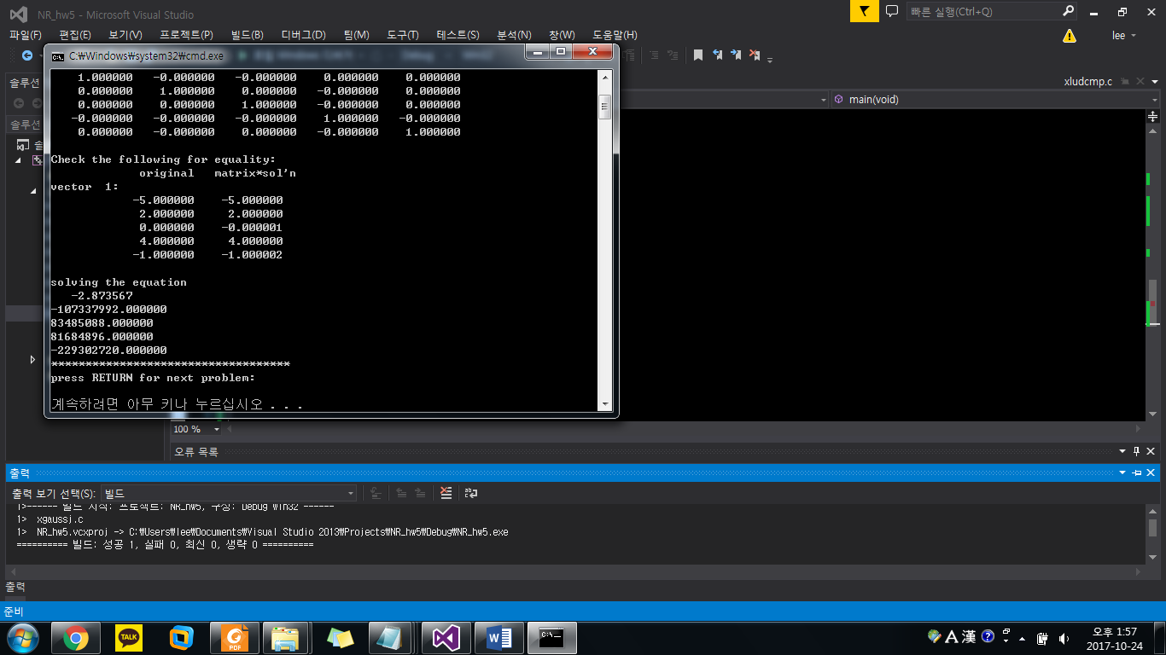

lineq3.dat

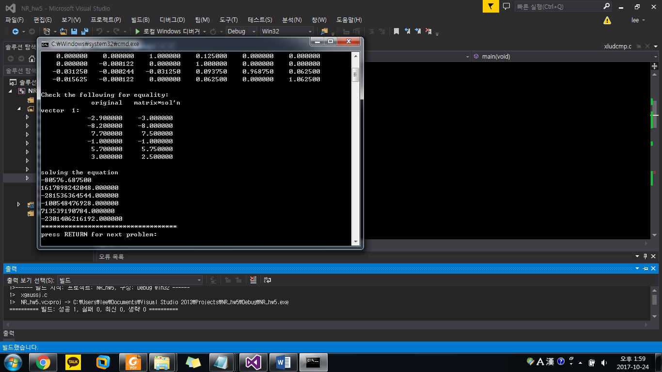

2) using LU Decomposition

특징 : 엄청난 roundoff error가 생긴다. 한 matrix로 upper/lower matrix를 표현할 수 있어서 메모리를 절약할 수 있다. singular matrix에 적용할 수 없다.

lineq1.dat : 표현범위를 넘어선다(singular matrix)

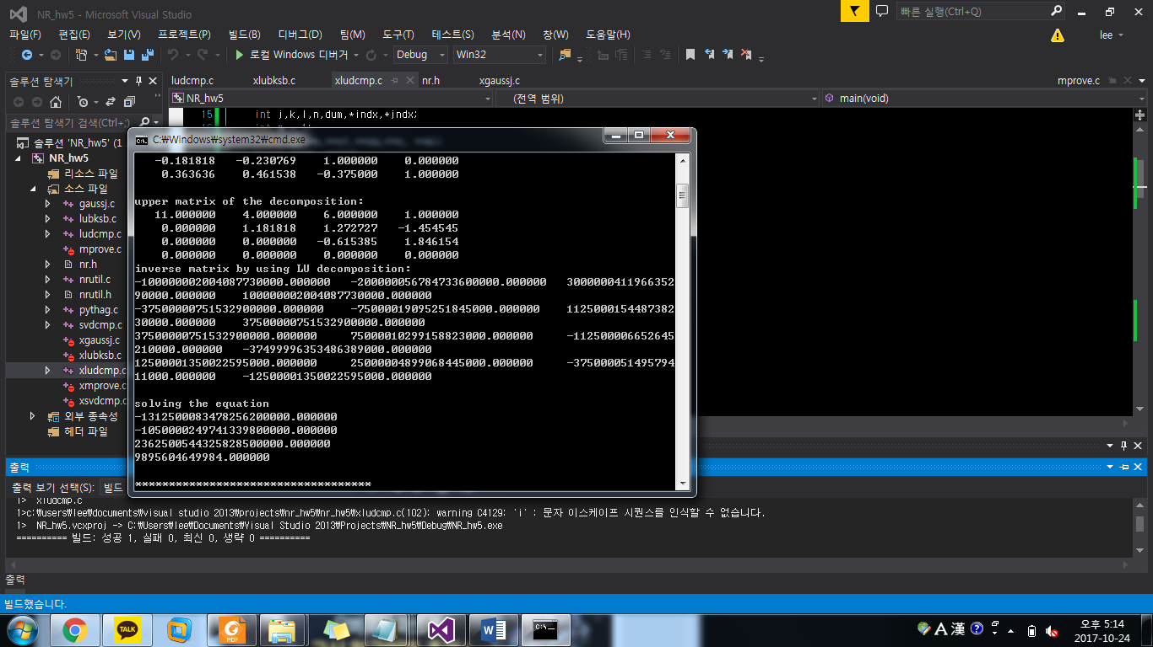

lineq2.dat

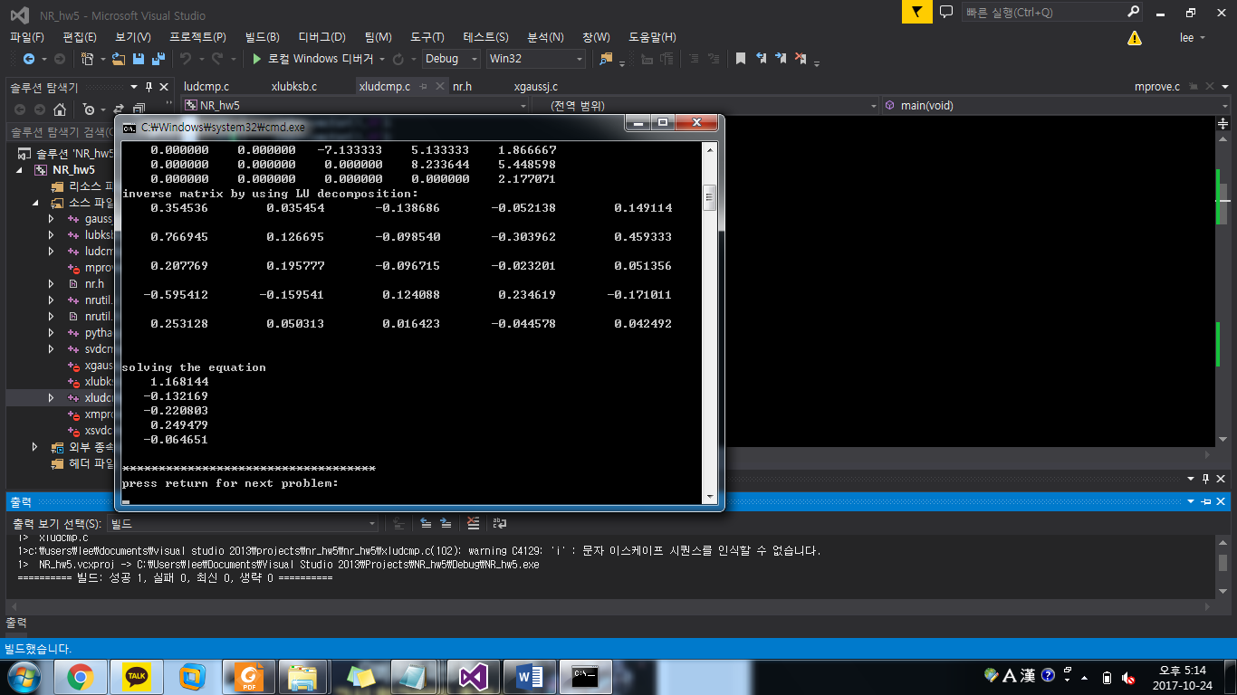

lineq3.dat

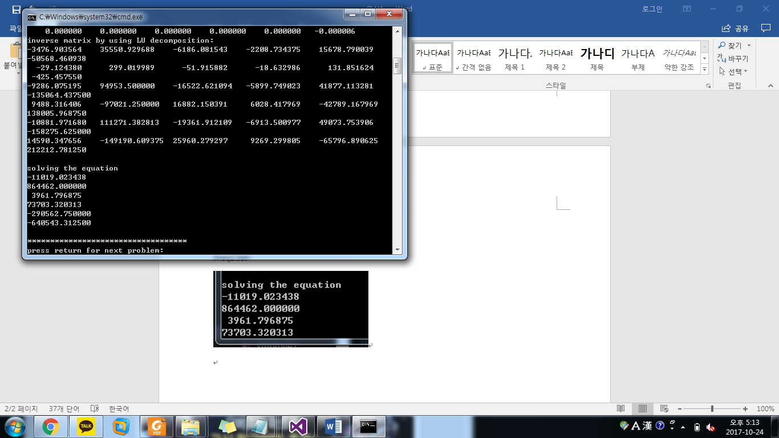

3) using singular value decomposition

특징 : singular matrix인 경우에도 적용할 수 있다. 비교적 정확하다.

lineq1.dat

lineq2.dat

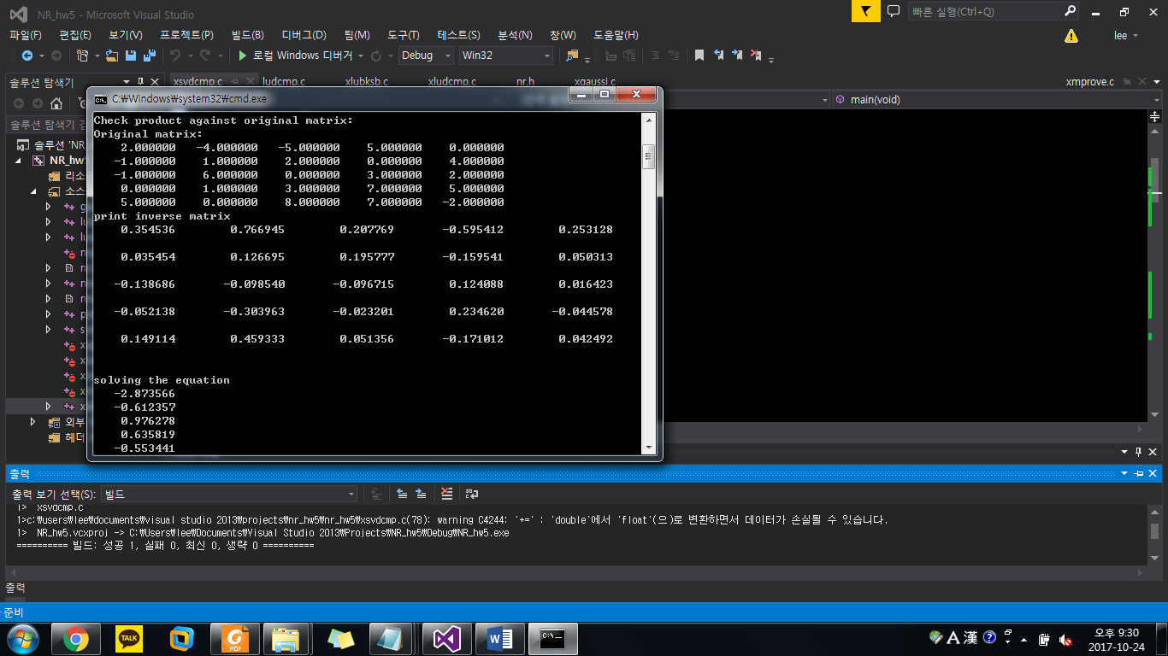

lineq3.dat

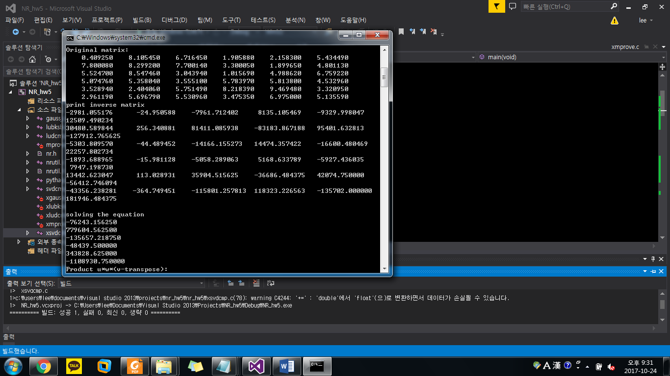

# 2) 위의 문제에 iterative improvement의 방법을 적용

mprove 함수는 밑의 결과처럼 오차를 줄여주는 함수이다.

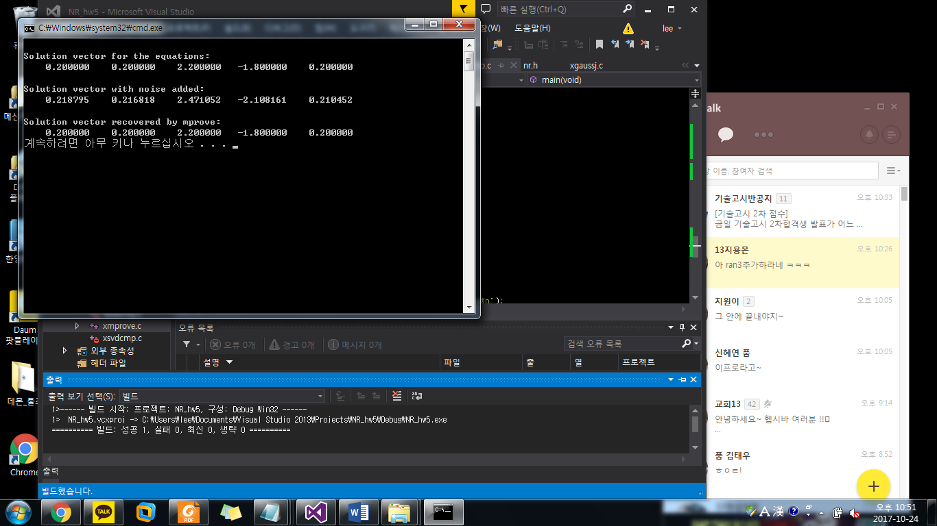

사용전

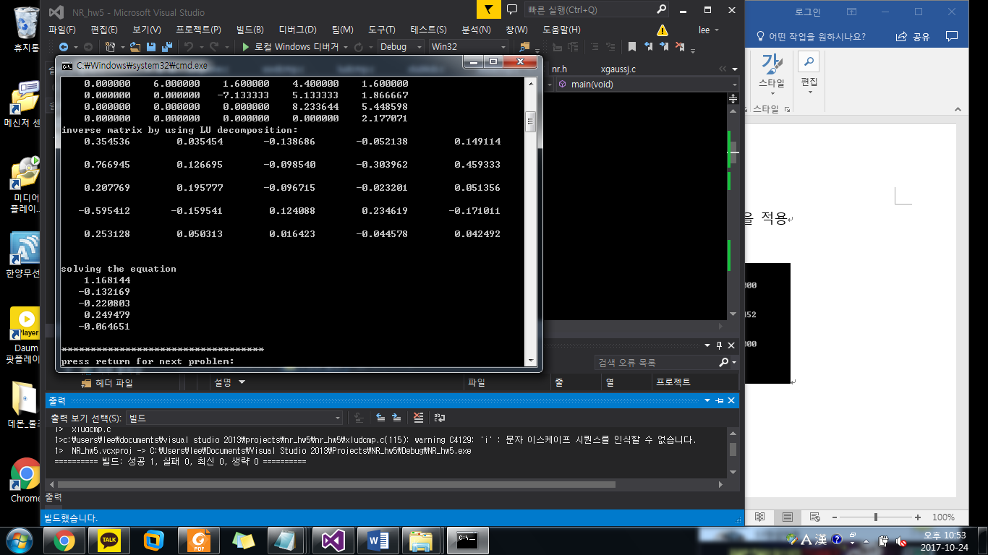

사용후

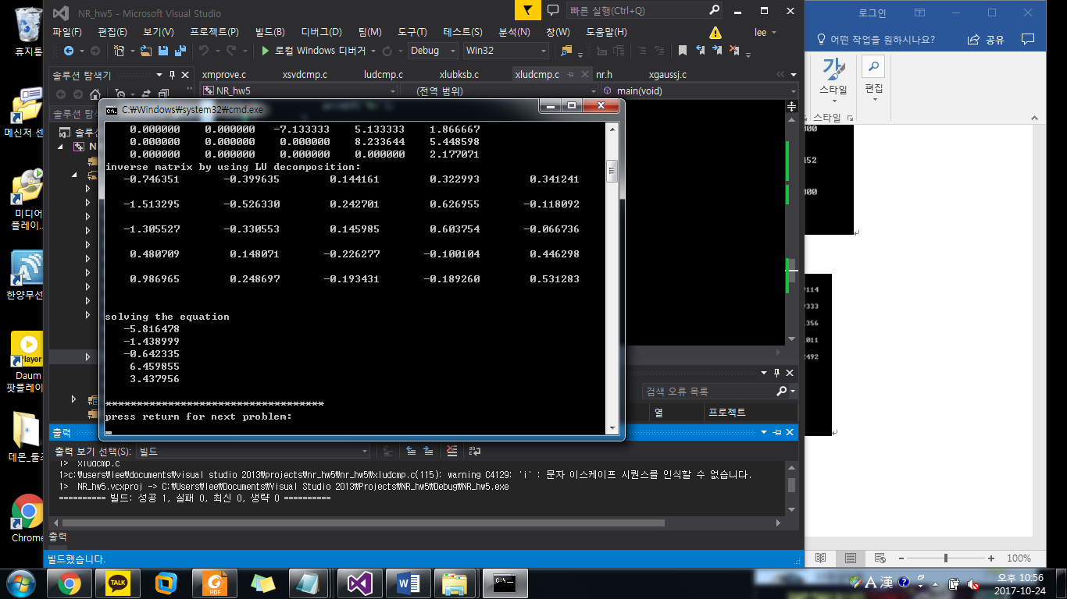

# 3) Inverse와 Determinant 구하기

1) Inverse Matrix by svdcmp

case lineq1

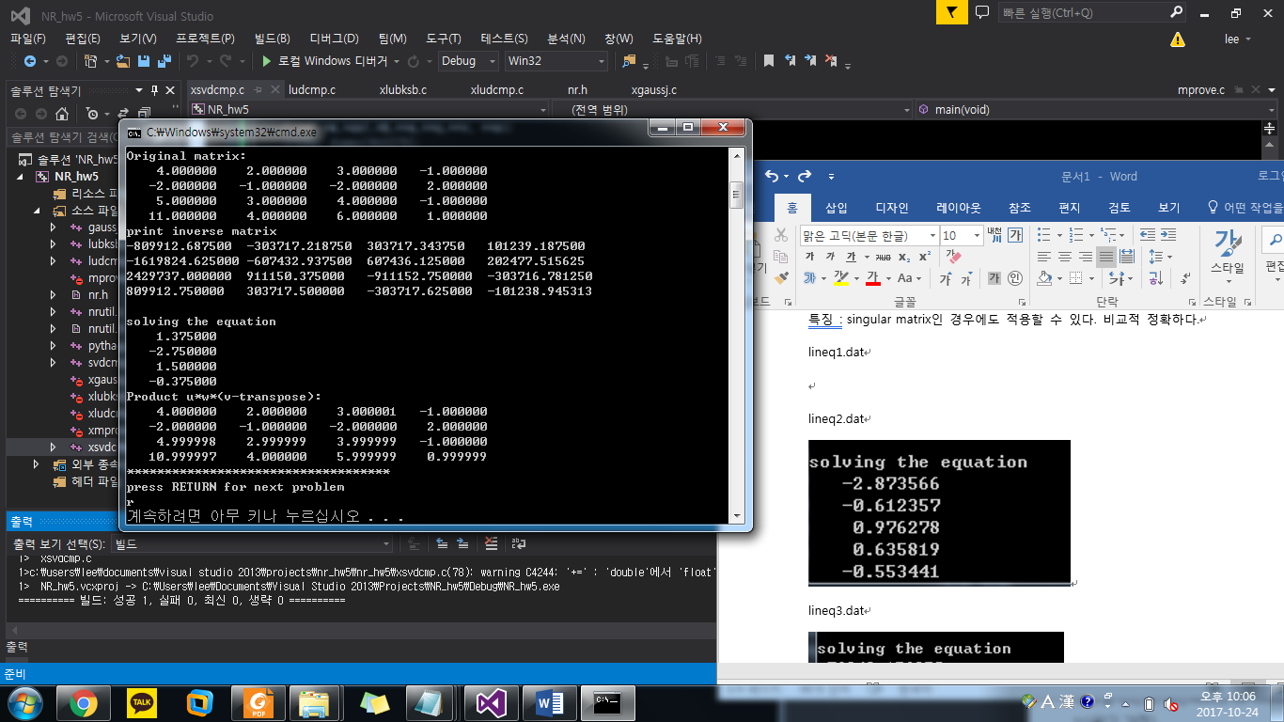

case lineq2

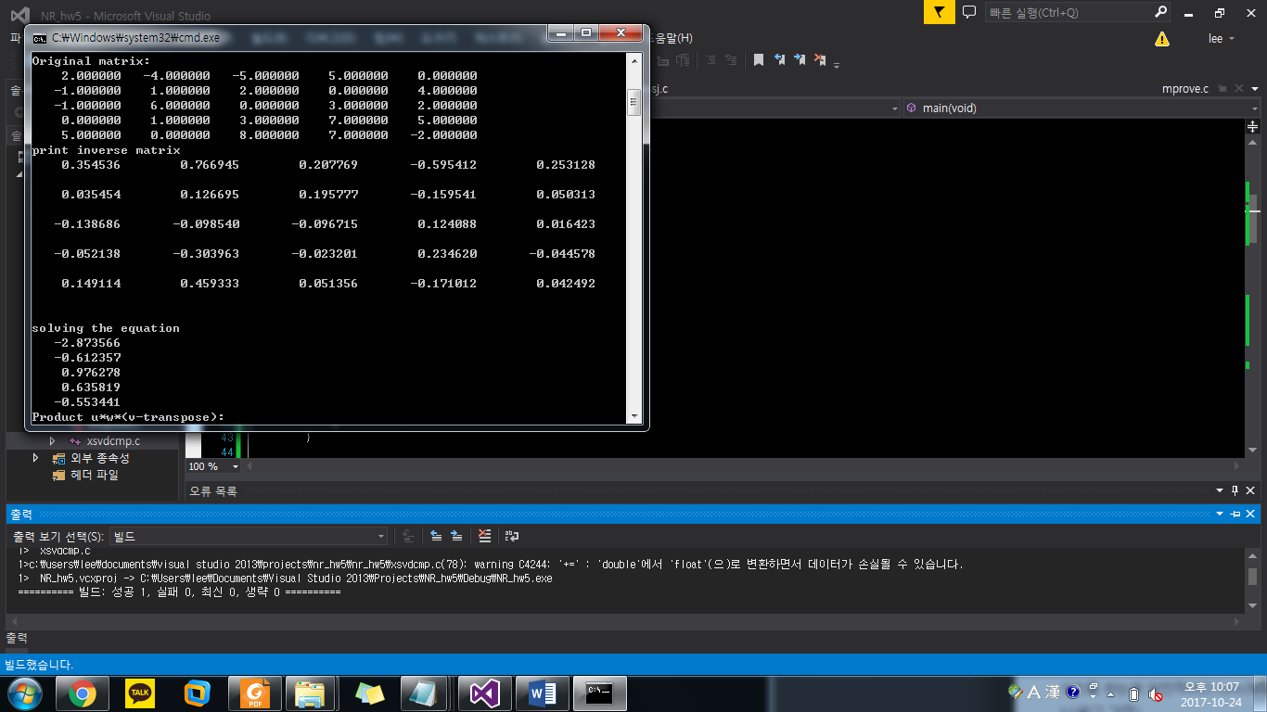

case lineq3

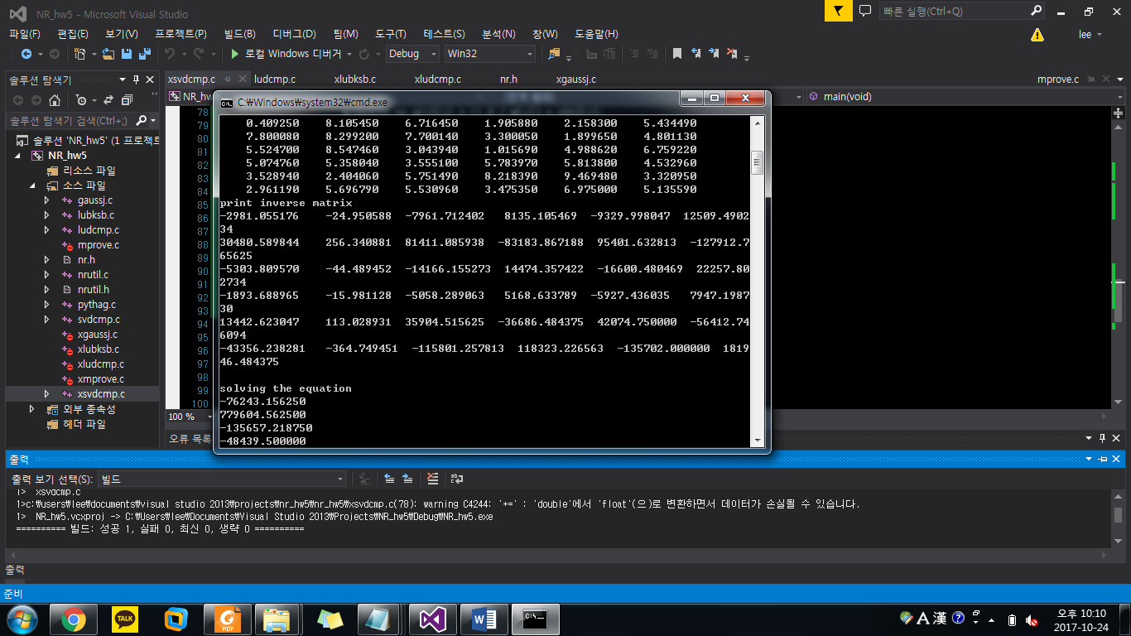

2) Determinant : LU decomposition을 이용해서 구했다.

case lineq1 : 0이다

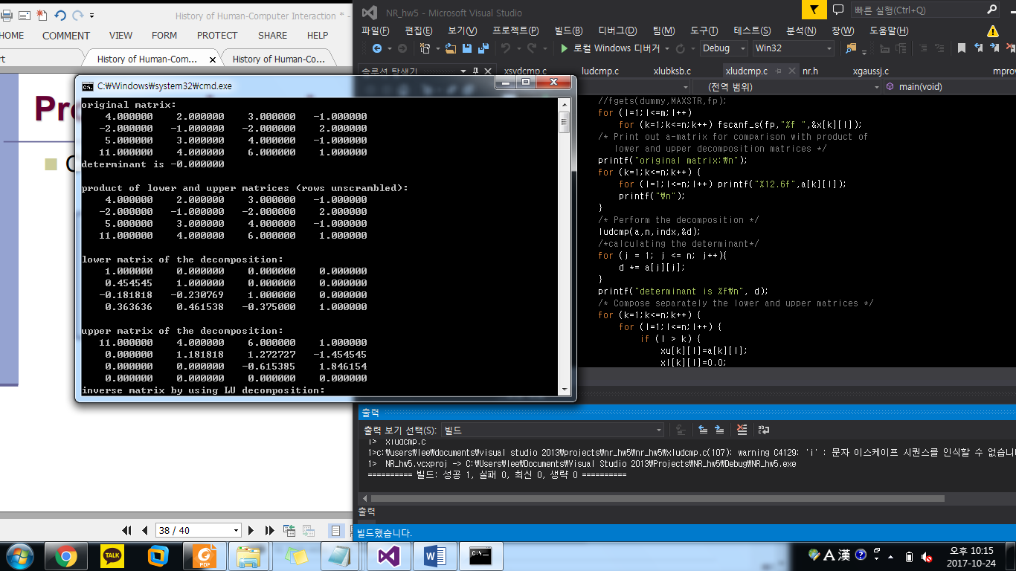

case lineq2

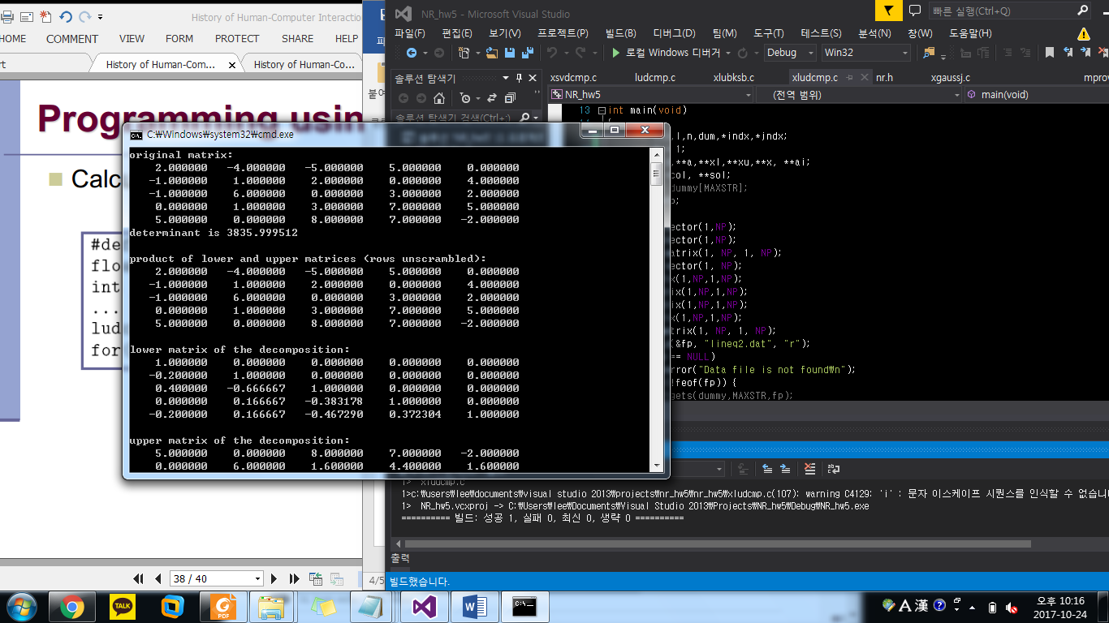

case lineq3

